**1단계:** 시작프로그램/MySQL/MySQL Workbench메뉴를 실행하면 시스템에서 열려야 합니다.

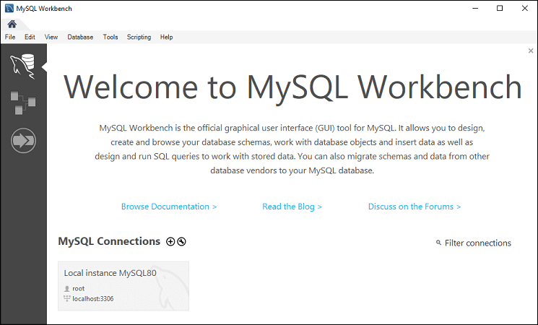

**2단계:** 위 화면에서 연결이 필요합니다. 이렇게 하려면 **빨간색 화살표로** 지정된 상자를 두 번 클릭합니다 . 여기에서 이전에 설치 중에 생성한 암호를 입력하라는 팝업 화면이 나타납니다. 비밀번호를 입력하면 서버에 접속할 수 있습니다.

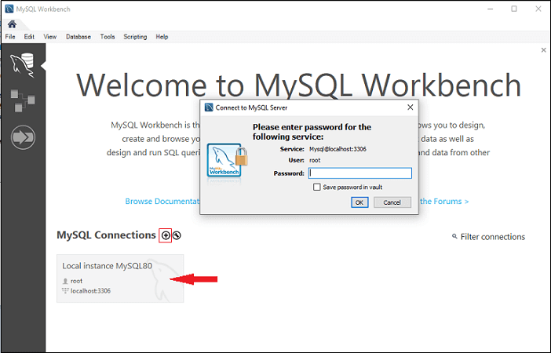

**3단계:** 연결이 없는 경우 새 연결을 만들 수 있습니다. 연결을 하기 위해서는 더하기(+) 아이콘을 클릭하거나 메뉴바 -> 데이터베이스 -> 데이터베이스에 연결하면 다음과 같은 화면이 나타납니다. 이제 모든 세부 정보를 입력해야 합니다. 여기서 입력한 비밀번호가 이전에 생성한 비밀번호와 동일한지 확인해야 합니다.

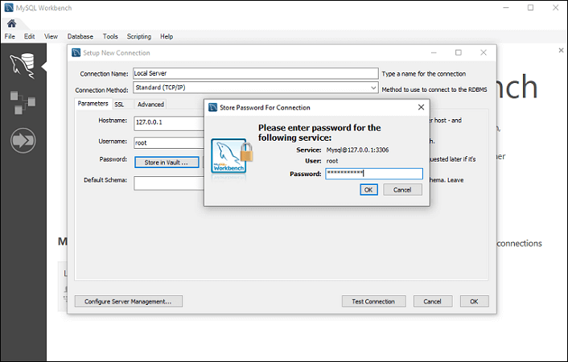

**4단계:** 모든 세부 정보를 입력한 후 **연결 테스트를** 클릭 하여 데이터베이스 연결을 테스트합니다. 연결에 성공하면 다음 화면이 나타납니다. 이제 확인 -> 확인 버튼을 클릭하여 설정을 마칩니다.

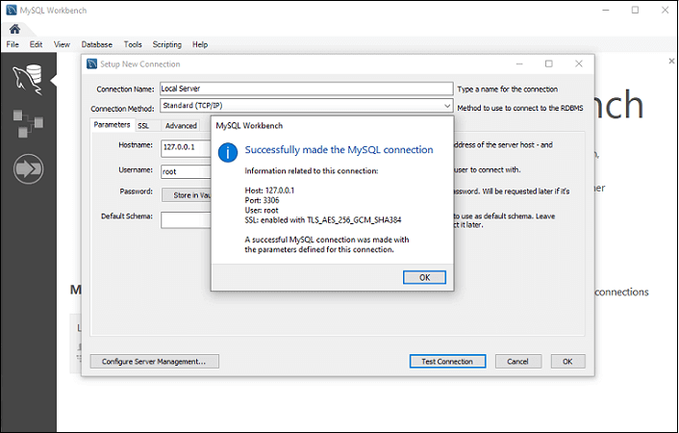

**5단계:** 모든 설정이 완료되면 MySQL Workbench 화면이 열립니다. 이제 새로 생성된 연결을 더블 클릭하면 다음과 같은 SQL 명령어를 실행할 수 있는 화면이 나옵니다.

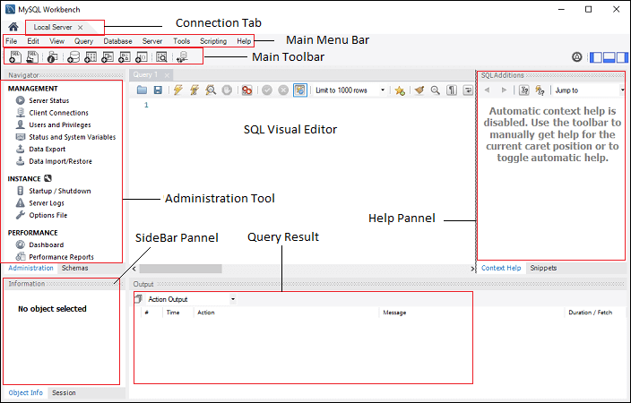

## MySQL 워크벤치 관리 도구

Administration Tool은 기업의 데이터 보안에 중요한 역할을 합니다. 여기에서는 사용자 관리, 서버 구성, 데이터베이스 백업 및 복원, 서버 로그 등에 대해 설명합니다.

### **사용자 관리**

활성 MySQL Server 인스턴스와 관련된 사용자를 관리할 수 있는 시각적 유틸리티입니다. 여기에서 사용자 계정을 추가 및 관리하고 권한을 부여 및 삭제하고 사용자 프로필을 보고 암호를 만료할 수 있습니다.

### **서버 구성**

서버의 고급 구성을 허용합니다. 서버 및 상태 변수, 스레드 수, 버퍼 할당 크기, 최적의 성능을 위한 미세 조정 등에 대한 자세한 정보를 제공합니다.

### **데이터베이스 백업 및 복원**

MySQL 덤프 파일 가져오기/내보내기에 사용되는 시각적 도구입니다. 덤프 파일에는 데이터베이스, 테이블, 보기 및 저장 프로시저를 만들기 위한 SQL 스크립트가 포함되어 있습니다.

### **서버 로그**

각 연결 탭별로 MySQL 서버에 대한 로그 정보를 표시합니다. 각 연결 탭에는 일반 오류 로그에 대한 추가 탭이 포함되어 있습니다.

### **성과 대시보드**

이 탭은 서버 성능의 통계 보기를 제공합니다. 탐색 탭으로 이동하고 성능 섹션에서 대시보드를 선택하여 열 수 있습니다.

## MySQL Workbench 데이터베이스 생성, 변경, 삭제

이 섹션에서는 MySQL Workbench를 사용하여 데이터베이스를 생성, 변경 및 삭제하는 방법을 살펴보겠습니다. 하나씩 자세히 알아보겠습니다.

### **데이터베이스 생성**

데이터베이스를 생성하려면 다음 단계를 수행하십시오.

1. MySQL Workbench를 열고 사용자 이름과 비밀번호를 사용하여 로그인합니다. 그런 다음 탐색 탭으로 이동하여 **스키마 메뉴 를** 클릭 **합니다** . 여기에서 이전에 생성된 모든 데이터베이스를 볼 수 있습니다.

2. 새 데이터베이스를 생성 하려면 다음 화면과 같이 Schema 메뉴 아래에서 마우스 오른쪽 버튼을 클릭하고 **Create Schema를** 선택 하거나 데이터베이스 아이콘(빨간색 사각형)을 클릭합니다.

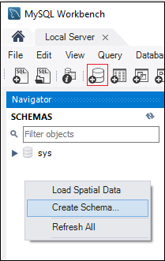

3. 새 스키마 창 화면이 열립니다. 새 데이터베이스 이름(예: mytestdb)을 입력하고 기본 **Collation 을** 사용 합니다. 데이터 정렬은 특정 데이터 문자를 저장하는 데 사용되며 주로 외국어를 저장하는 데 유용합니다. 이제 아래 화면과 같이 적용 버튼을 클릭합니다.

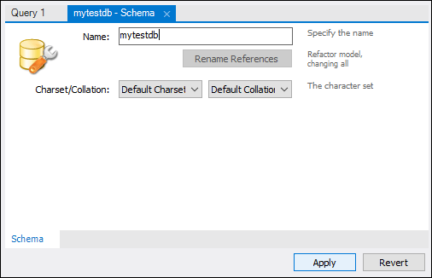

4. 새 팝업 창이 나타나면 적용->마침 버튼을 클릭하여 새 데이터베이스를 생성합니다.

5. 데이터베이스가 성공적으로 생성되면 스키마 메뉴에서 이 새 데이터베이스를 볼 수 있습니다. 이 항목이 표시되지 않으면 스키마 메뉴에서 새로 고침 아이콘을 클릭하십시오.

6. 데이터베이스에 대한 자세한 정보를 보려면 mytestdb 데이터베이스를 선택하고 'i' 아이콘을 클릭합니다. 정보 창에는 테이블, 열, 함수, 사용자 등과 같은 여러 옵션이 표시됩니다.

7. MySQL Workbench는 데이터베이스 이름을 바꾸는 옵션을 제공하지 않지만 데이터베이스에서 테이블과 데이터 행을 생성, 업데이트 및 삭제할 수 있습니다.

### **데이터베이스 삭제**

1. 데이터베이스를 삭제하려면 데이터베이스를 선택하고 마우스 오른쪽 버튼으로 클릭한 다음 **스키마 삭제** 옵션을 선택해야 합니다. 다음 화면이 나타납니다.

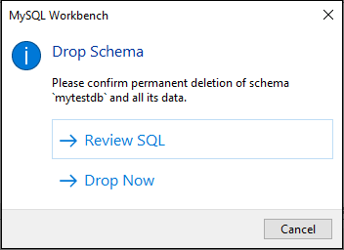

2. 팝업 창에서 **Drop Now** 옵션을 선택 하면 테이블이 포함된 데이터베이스, 데이터 행이 데이터베이스 서버에서 삭제됩니다.

## MySQL Workbench 생성, 변경, 테이블 삭제

이 섹션에서는 MySQL Workbench를 사용하여 테이블을 생성, 변경 및 삭제하는 방법을 살펴보겠습니다. 하나씩 자세히 알아보겠습니다.

### **테이블 생성**

테이블을 생성하려면 다음 단계를 수행하십시오.

1. MySQL Workbench를 열고 사용자 이름과 비밀번호를 사용하여 로그인합니다. 그런 다음 탐색 탭으로 이동하여 스키마 메뉴를 클릭합니다. 여기에서 이전에 생성된 모든 데이터베이스를 볼 수 있습니다. 새 데이터베이스를 생성할 수도 있습니다.

2. 새로 생성된 데이터베이스를 선택하고 더블 클릭하면 데이터베이스 아래에 하위 메뉴가 나타납니다. 데이터베이스의 하위 메뉴는 아래 화면과 같이 Tables, Views, Functions, Stored Procedures 입니다.

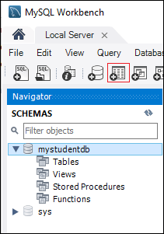

3. 테이블 하위 메뉴를 선택하고 마우스 오른쪽 버튼으로 클릭한 **다음 테이블 생성** 옵션을 선택합니다. 새 테이블 만들기 아이콘(빨간색 사각형으로 표시)을 클릭하여 테이블을 만들 수도 있습니다.

4. 새 테이블 화면에서 모든 세부 정보를 입력하여 테이블을 생성해야 합니다. 여기서는 테이블 이름(예: 학생)을 입력하고 기본 데이터 정렬 및 엔진을 사용합니다.

5. 중간 창 내부를 클릭하고 열 세부 정보를 입력합니다. 여기에서 컬럼 이름은 Primary Key(PK), Not Null(NN), Unique Index(UI), Binary(B), Unsigned Data type(UN), Auto Incremental(AI) 등과 같은 많은 속성을 포함합니다. 화면이 더 명확하게 설명합니다. 모든 정보를 입력한 후 **적용** 버튼을 클릭 합니다.

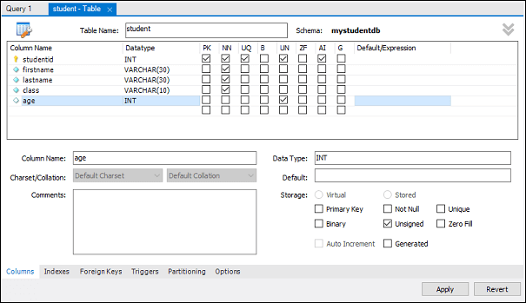

6. 적용 버튼을 클릭하면 바로 SQL 문 창이 열립니다. 다시 적용 버튼을 클릭하여 명령문을 실행하고 마침 버튼을 클릭하여 변경 사항을 저장합니다.

7. 이제 Schema 메뉴로 이동하여 아래 화면과 같이 새로 생성된 테이블이 포함된 데이터베이스를 선택합니다.

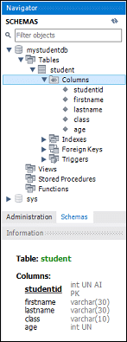

### **테이블 변경**

테이블을 변경하려면 다음 단계를 수행하십시오.

1. 수정할 테이블을 선택하고 'i' 아이콘을 클릭하면 다음과 같은 화면이 나타납니다.

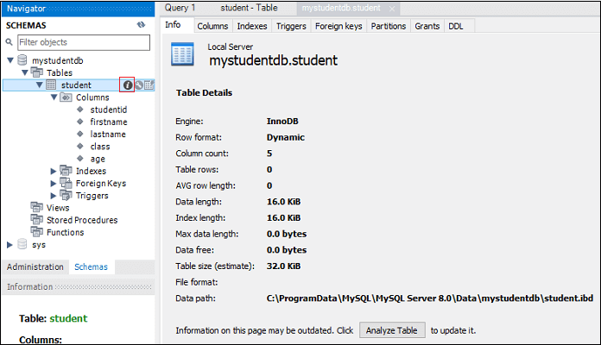

2. 위 화면에서 컬럼명, 데이터 타입, 기타 테이블 설정을 수정할 수 있습니다.

### **테이블 삭제**

1. 테이블을 삭제하려면 테이블을 선택하고 마우스 오른쪽 버튼으로 클릭한 다음 테이블 삭제 옵션을 선택해야 합니다. 다음 화면이 나타납니다.

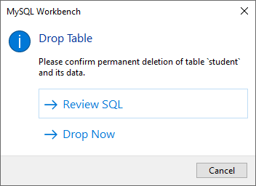

2. 팝업 창에서 **지금 삭제** 옵션을 선택 하여 데이터베이스에서 테이블을 즉시 삭제합니다.

## MySQL Workbench 데이터 행 삽입, 읽기, 업데이트, 삭제

이 섹션에서는 MySQL Workbench를 사용하여 데이터 행을 삽입, 읽기, 업데이트 및 삭제하는 방법을 살펴보겠습니다. 하나씩 자세히 알아보겠습니다.

1. MySQL Workbench를 열고 사용자 이름과 비밀번호를 사용하여 로그인합니다. 그런 다음 탐색 탭으로 이동하여 스키마 메뉴를 클릭합니다. 여기서는 MySQL Workbench를 사용하여 데이터베이스(mystudentdb)와 학생 테이블을 성공적으로 생성했습니다.

2. 테이블을 선택하고 학생 테이블 위에 마우스 포인터를 올리면 테이블 아이콘이 여기에 표시되는 것을 볼 수 있습니다. 테이블을 클릭하면 상단 섹션에 MySQL 문이 표시되고 하단 섹션에 데이터 행이 표시되는 새 창이 열립니다.

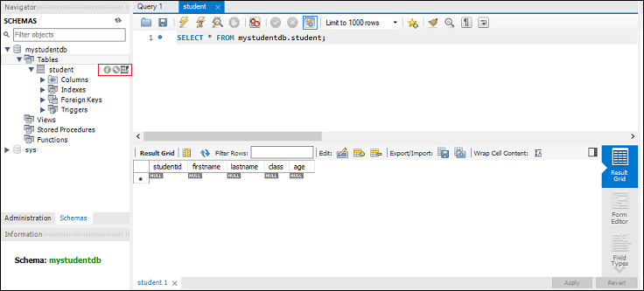

3. 데이터 행을 입력하려면 해당 열을 선택하고 데이터 값을 삽입합니다. 행에 데이터 값을 삽입하는 것은 Microsoft Excel 워크시트와 유사합니다.

4. 데이터 행을 입력한 후 Apply->Apply>Finish 버튼을 클릭하여 데이터 행을 저장합니다.

5. 마찬가지로 이전에 저장된 데이터 행을 편집하거나 수정할 수 있습니다. 수정 후 새 값을 저장하고 적용 버튼을 클릭하여 변경 사항을 저장합니다. 데이터베이스에 변경 사항을 저장하는 SQL 업데이트 문을 생성합니다.

### **행 삭제**

1. 테이블에서 개별 행을 삭제하려면 데이터 행을 선택하고 행 앞에 있는 오른쪽 아이콘을 마우스 오른쪽 버튼으로 클릭한 다음 행 삭제 옵션을 선택해야 합니다.

2. 이제 적용->적용->마침 버튼을 클릭하여 데이터베이스에 변경 사항을 저장합니다.

## MySQL Workbench 내보내기 및 가져오기 데이터베이스(표)

이 섹션에서는 MySQL Workbench를 사용하여 데이터베이스 또는 테이블을 내보내고 가져오는 방법을 배웁니다.

### **데이터베이스(테이블) 내보내기**

1. 데이터베이스 또는 테이블을 내보내려면 다음 화면과 같이 메뉴 모음으로 이동하여 서버를 클릭하고 데이터 내보내기 옵션을 선택합니다. **데이터 내보내기** 설정 및 옵션 의 새 창이 열립니다 .

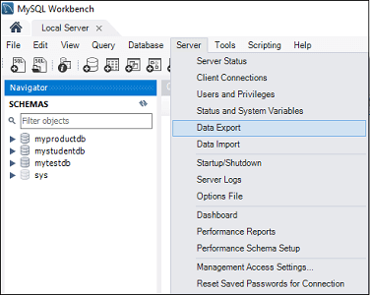

2. 데이터베이스를 선택하면 선택한 데이터베이스 아래에 해당하는 모든 테이블이 표시됩니다. 여기에서 하나 이상의 데이터베이스 확인란을 선택하여 내보내기 파일에 데이터베이스를 포함할 수도 있습니다. 마찬가지로 창의 왼쪽 섹션에서 하나 이상의 테이블을 선택할 수 있습니다.

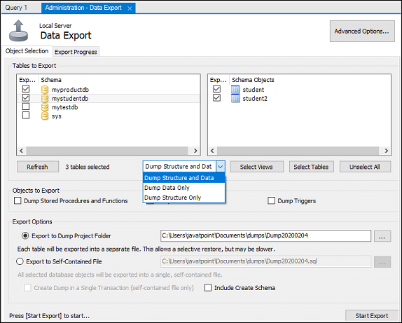

3. 이 데이터베이스 아래의 모든 테이블을 포함하여 두 개의 데이터베이스(myproductdb 및 mystudentdb)를 선택하겠습니다. 이제 드롭다운 설정으로 이동하여 'Dump Structure and Data', 'Dump Data Only' 및 'Dump Structure Only' 옵션을 선택할 수 있습니다.

* **데이터 및 구조 덤프:** 테이블 구조와 데이터 행을 모두 저장합니다.
* **데이터만 덤프:** 테이블에 삽입된 행만 저장합니다.
* **Dump Structure Only:** 우리가 정의한 데이터베이스 컬럼 및 데이터 유형인 테이블 구조만 저장합니다.

4. 내보내기 옵션에서 원하는 내보내기 경로를 선택할 수 있습니다. 여기서는 기본 설정을 유지하겠습니다. 또한 아래에 설명된 두 개의 라디오 버튼이 있습니다.

* **덤프 프로젝트 폴더로 내보내기:** 모든 테이블을 하나의 폴더 아래에 별도의 SQL 파일로 저장합니다. 내보내기 파일을 테이블에 하나씩 가져오거나 복원할 때 유용합니다.
* **자체 포함 파일로 내보내기:** 모든 데이터베이스와 테이블을 단일 SQL 파일에 저장합니다. 단일 SQL 파일을 사용하여 모든 데이터베이스, 테이블 및 데이터 행을 가져오려는 경우 좋은 옵션입니다.

5. 진행률 표시줄과 로그를 표시하는 내보내기 시작 버튼을 클릭합니다. 이제 시스템에서 문서 폴더를 열어 내보내기 파일을 찾습니다.

### **데이터베이스(테이블) 가져오기**

1. 데이터베이스 또는 테이블을 가져오려면 메뉴 모음으로 이동하여 서버를 클릭하고 **데이터 가져오기** 옵션을 선택합니다. 데이터 가져오기 설정 및 옵션의 새 창이 열립니다.

2. 여기에서 데이터베이스와 테이블을 가져오는 두 가지 라디오 옵션을 볼 수 있습니다.

* 덤프 프로젝트 폴더에서 가져오기
* 자체 포함 파일을 사용하여 가져오기

3. 'Dump Project Folder에서 가져오기'를 선택하고 'Load Folder Content'를 클릭하여 프로젝트 폴더에서 사용 가능한 모든 데이터베이스를 표시합니다.

4. 데이터 가져오기 옵션에서 **myproductdb** 데이터베이스를 선택하고 해당 제품 테이블도 선택합니다.

5. '구조 및 데이터 덤프' 옵션을 선택하고 **가져오기 시작** 버튼을 클릭 하여 백업 파일에서 데이터베이스와 테이블을 가져옵니다.

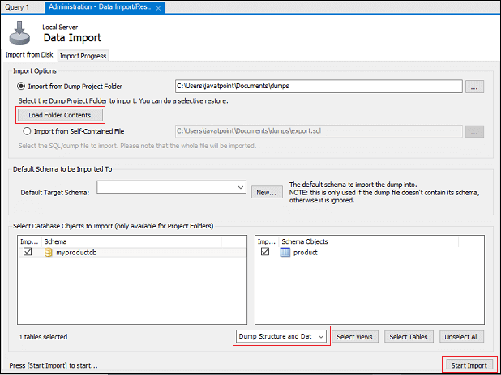

6. 이제 Schema->myproductdb->table로 이동하여 새로 고침하여 현재 가져온 데이터베이스 또는 테이블을 확인합니다.